«Игрушки анти-стресс последней волны. ТОП -5 самых популярных»
Детское поликлиническое отделение №12 СПб ГБУЗ Поликлиника №37.
С первых минут жизни ребенок постоянно соприкасается с предметами окружающего его нового мира. Взрослея, ребенок приобщается к миру игрушек и игр. Игрушки играют важную роль как в жизни, так и в воспитании детей. Они способствуют познаванию окружающего мира, разностороннему развитию ребенка любого возраста, служат источником положительных эмоций.
В последнее время среди детской аудитории пользуются популярностью так называемые антистресс-игрушки – поп-ит, симпл-димпл, сквиш, игрушки от Блоптоп и перевертыш-осьминог.

Поп-ит  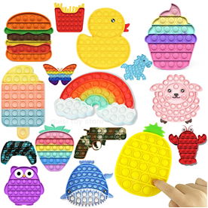 | В переводе с английского pop it — «лопни это».  Представляет собой резиновую или силиконовую игрушку с полусферами для нажатия, при котором издаётся щёлкающий звук.  Эти полусферы получили название «пупырок» по аналогии с пузырчатой упаковкой, в которой похожие полусферы можно лопать со звуком.  Сама игрушка в России известна также как «вечная пупырка».  Человека, использующего поп-ит, называют «попытером», из-за альтернативного названия игрушки в русскоязычной среде — «попыт».

Симпл-димпл
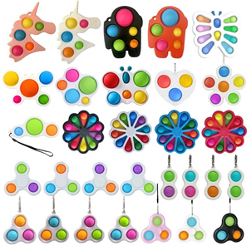 | Симпл-димпл от поп-ита отличается тем, что каждая ямочка заключена в пластиковую основу, и пузырьки имеют отличающиеся друг от друга размеры, когда как в поп-ите все пузырьки одинаковые. Таких пузыриков обычно не более семи.  Таким образом получается компактная игрушка, которую можно носить на брелоке.
Сквиши (Squishies)  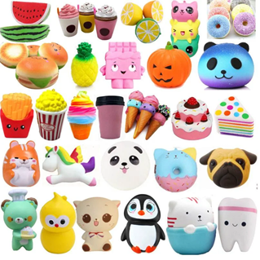 | Игрушка в японском стиле.  Выполнена из синтетических материалов. После сжатия она принимает прежнюю форму.  Сквиши – это супермягкие фигурки небольшого размера, выполненные в японском стиле для детей и взрослых. Для их изготовления требуются материалы, которым свойственно восстанавливаться после сжатия, например, резина, полиуретан, полиэстер, силикон.  Игрушки могут быть представлены в различных исполнениях (животные, еда, предметы).
Игрушки-мнушки от Блоптоп
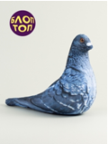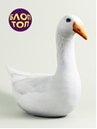  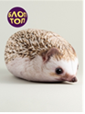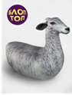  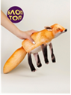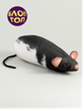 | Мнушки именно этого бренда завоевали большую популярность среди детей. Внутренний мир такой игрушки образуют шарики из полистирола, диаметром до 1 мм. Полистирол не имеет ни вкуса, ни запаха.  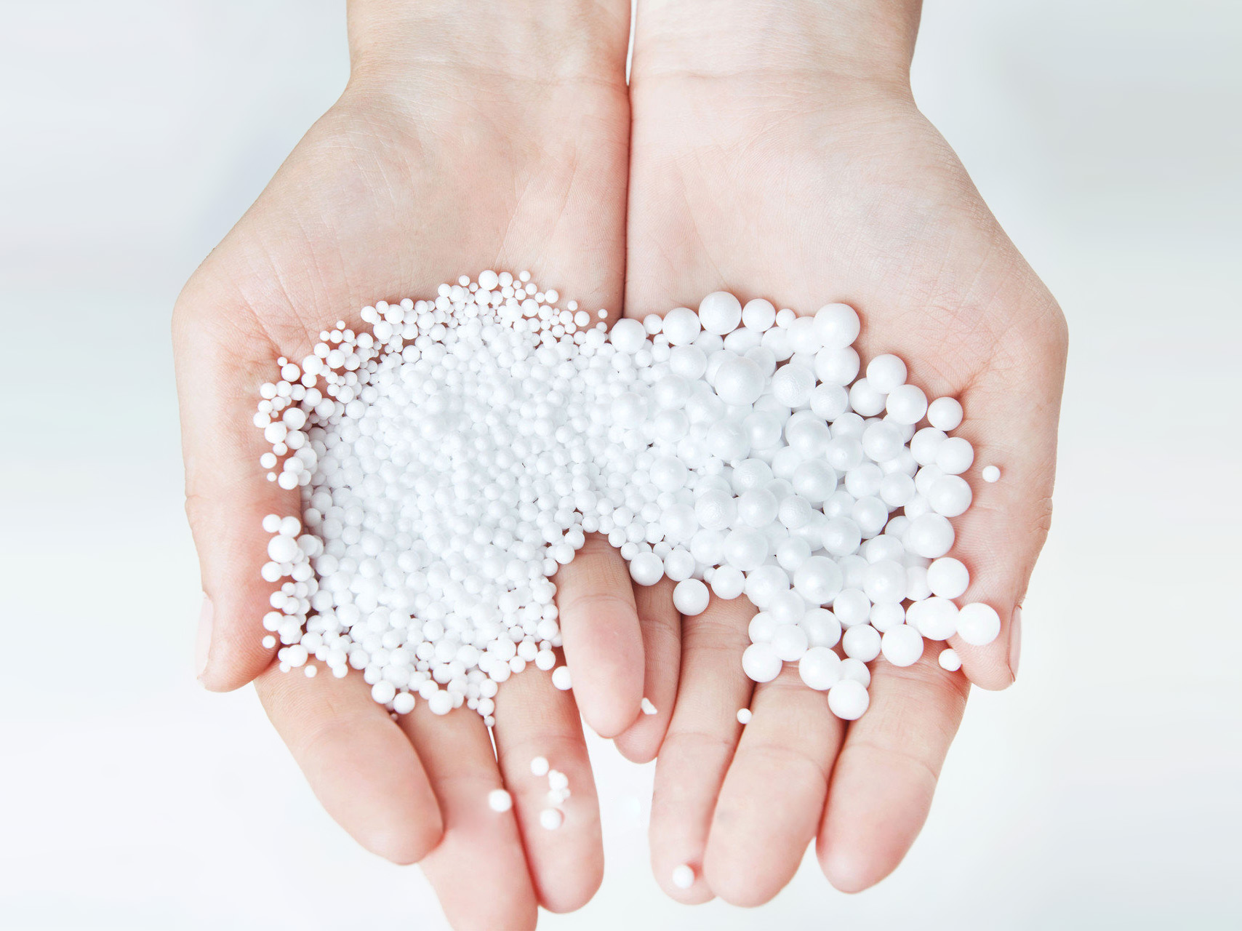  Игрушки мягкие и нежные на ощупь. Облик игрушки создан методом цифровой фотопечати на ткани и обеспечивает яркие натуральные цвета. Все материалы, используемые в производстве игрушек, безопасны для здоровья и сертифицированы для производства игрушек"

Игрушка-перевертыш Осьминог
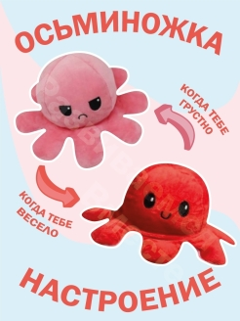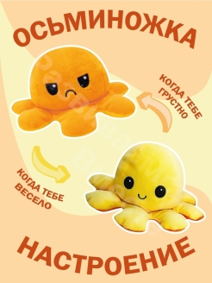 | Осьминог настроение - это новое открытие среди игрушек в 2021 году! Двусторонняя мягкая игрушка Осьминожка. демонстрирует два разных настроения, достаточно только вывернуть его.  Для наполнения такой игрушки используется синтетические материалы (синтепон). Внешний облик создан с использованием полиэстера и хлопка.
Стресс - состояние напряжения организма как защитная реакция на различные неблагоприятные факторы (холод, голодание, физические и психические травмы и т.д.).
Анти-стресс – полная противоположность стрессу. Антистресс игрушки обладают уникальными свойствами, благодаря которым, взрослые и дети снимают нервное напряжение, стрессовое состояние, посредством тактильных ощущений и цветотерапии.
О влиянии цвета на психику человека известно давно. Если внимательно присмотреться к игрушкам, то можно отметить, что они созданы на базе приятных, радостных и позитивных цветов. Когда держишь такую вещицу в руках, происходит неосознанное воздействие на психику. Цвета и оттенки улучшают настроение, могут влиять расслабляющим образом.
Тактильные же ощущения играют большую роль в жизни человека. Очень часто в каких-либо кризисных ситуациях, в моменты тревоги объятия и прикосновения действуют целебным образом. Они оказывают больший эффект на эмоциональное состояние, чем простые слова. Как правило, антистрессовые игрушки очень приятны на ощупь, их хочется держать в руках, мять, обнимать. Антистресс-игрушки можно и нужно трогать именно руками. Такой акцент на ладони и пальцы сделан не просто так. Дело в том, что на подушечках пальцев человека находится много нервных окончаний. Кожа на пальцах и ладонях достаточно чувствительная. Кроме этого, на кистях рук сосредоточено много точек, стимуляция которых позитивно воздействует на психическое состояние, положительно повлияет на работу внутренних органов и систем. В итоге это приводит к улучшению общего самочувствия.

Подводя итог вышесказанному, можно выделить следующие полезные свойства игрушек-антистресс:
- активируют один или несколько органов чувств: зрение, слух или осязание. Помогают с концентрацией и вниманием
- борьба со стрессом, напряжением, волнением, беспокойством;
- улучшение настроения и стабилизация эмоционального фона;
- развитие мелкой моторики рук;
- возможность отвлечься, переключиться;
- общее улучшение самочувствия;
- развитие чувствительности пальцев и ладоней;
- формирование и совершенствование эмоционального интеллекта;
- Совет:
Выбирая игру или игрушку, обратите внимание на маркировку.
Маркировка должна быть достоверной, проверяемой, четкой, легко читаемой, доступной и для осмотра и идентификации.
Маркировка должна содержать следующую информацию:
• наименование игрушки;
• наименование страны, где изготовлена игрушка;
• наименование и местонахождение изготовителя (уполномоченного изготовителем лица), импортера, информацию для связи с ними;
• товарный знак изготовителя (при наличии);
• минимальный возраст ребенка, для которого предназначена игрушка или пиктограмма, обозначающая возраст ребенка;
• основной конструкционный материал (для детей до 3 лет) (при необходимости);
• способы ухода за игрушкой (при необходимости);
• дата изготовления (месяц, год);
• срок службы или срок годности (при их установлении);
• условия хранения (при необходимости).
Игрушка не должна иметь резкого запаха.

Игрушки, соответствующие требованиям безопасности и прошедшие подтверждение соответствия таковым требованиям, имеют маркировку единым знаком обращения продукции на рынке:



Выбирайте детям правильные и безопасные игрушки!

